OPIS PRZEDMIOTU ZAMÓWIENIA
- Nazwa zamówienia
Wykonanie robót w zakresie przebudowy przepustów zlokalizowanych w ciągu linii kolejowej nr 358 Zbąszynek – Gubin w km 51,794; 63,170; 68,565; 69,189; 69,958 wraz z uzyskaniem pozwolenia na użytkowanie
- Rodzaj zamówienia:
Roboty budowlane
- Cel zamówienia
Przebudowa przepustów w celu zapewnienia bezpieczeństwa ruchu pociągów oraz zmniejszenia kosztów utrzymania infrastruktury.
- Kod CPV: 45221112-0

- Ogólny opis przedmiotu zamówienia
Przedmiot zamówienia stanowi:
Wykonanie robót w zakresie przebudowy przepustów zlokalizowanych w ciągu linii kolejowej nr 358 Zbąszynek – Gubin w km 51,794; 63,170; 68,565; 69,189; 69,958 wraz z uzyskaniem pozwolenia na użytkowanie
Przedmiot zamówienia stanowi, dla każdego z zadań:
- wykonanie prac rozbiórkowych ist. przepustów,
- wykonanie robót w zakresie budowy nowych przepustów w oparciu o dokumentację projektową przekazaną przez Zamawiającego,
- odtworzenie istniejącego torowiska,
- wykonanie dokumentacji powykonawczej,
- uzyskanie pozwolenia na użytkowanie.

- Lokalizacja obiektów
Zakres robót objęty zamówieniem znajduje się na obszarze działania PKP Polskie Linie Kolejowe S.A:
- Zakład Linii Kolejowych w Zielonej Górze.
Analizowane przepusty zlokalizowane są w ciągu linii kolejowej nr 358 Zbąszynek – Gubin w km: 51,794; 69,189; 69,958; 63,170; 68,565. Obiekty położone są w województwie lubuskim.
2.1 Orientacja na mapie Polski
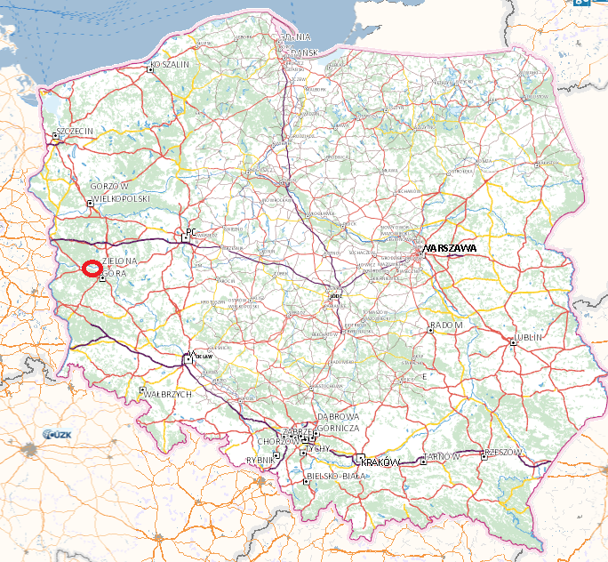
Lokalizacja przepustów
Fot.1 Orientacja na mapie Polski (źródło: www.geoportal.gov.pl)

2.2 Orientacja w regionie

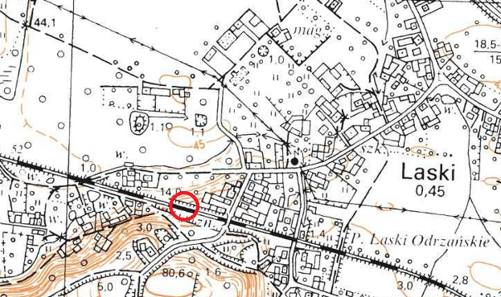
Przepust - linia nr 358 km 51,794
Fot. 2. Usytuowanie przepustu w km 51,794 na mapie terenu
(źródło: Ocena stanu technicznego, www.geoportal.gov.pl).
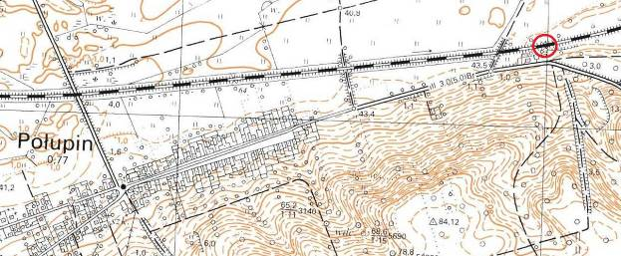
Przepust - linia nr 358 km 63,170
Fot.3. Usytuowanie przepustu w km 63,170 na mapie terenu
(źródło: Ocena stanu technicznego, www.geoportal.gov.pl).

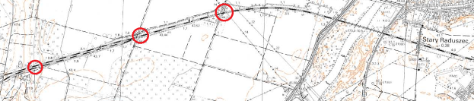
Przepust - linia nr 358 km 69,958
Przepust - linia nr 358 km 69,189
Przepust - linia nr 358 km 68,565
Fot. 4. Usytuowanie przepustów w km 68,565; 69,189; 69,958 na mapie terenu.
(źródło: Ocena stanu technicznego, www.geoportal.gov.pl)
3.2 Opis stanu istniejącego
3.2.1 Przepust w km 51,794 (Źródło: [Dokumentacja projektowa])
Przedmiotowy obiekt w km 51,794 linii kolejowej nr 358 relacji Zbąszynek – Gubin to przepust, którego konstrukcję ustroju nośnego stanowią prefabrykowane belki żelbetowe ułożone na ceglanych ścianach. Głowica wlotowa i wylotowa zostały ukształtowane w postaci ceglanych ścianek czołowych, równoległych do osi toru. Na górze ścianek czołowych zamocowano balustrady o h= 0,90 m, zabezpieczające przed upadkiem z wysokości. Całkowita długość przepustu wynosi 9,40 m. Obiekt został wybudowany pod dwa tory linii kolejowej, ale w chwili obecnej przebiega po nim tylko jeden tor, niezelektryfikowany. Nawierzchnia na obiekcie ułożona jest na podsypce, podkłady strunobetonowe, przytwierdzenie szyny S49 typ K.
Przekraczaną przeszkodę stanowi ciek wodny.
Podstawowe parametry geometryczne obiektu :
- długość całkowita przepustu l_{c}=9,40 m
- światło poziome przepustu l₀≈ 1,20m
- światło pionowe przepustu h₀≈0,78.m

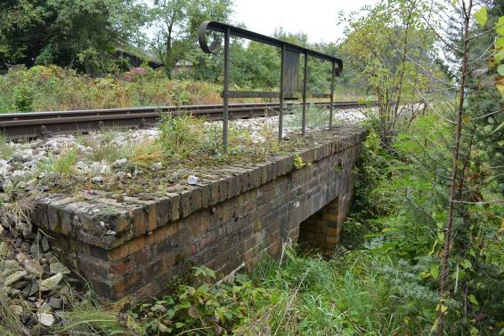
Fot. 1. Widok na obiekt od strony północnej
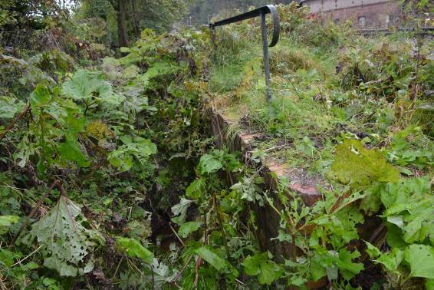
Fot.2 Widok na obiekt od strony południowej
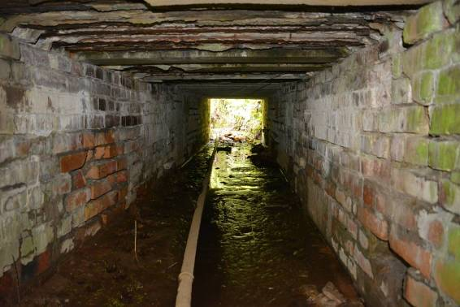
Fot. 2 Widok wewnątrz przepustu od strony wylotu

Na podstawie przeprowadzonej oceny stanu technicznego stwierdza się, że obiekt jest w niedostatecznym stanie technicznym. W najgorszym stanie są prefabrykowane płyty ustroju nośnego pod czynnym torem kolejowym. Ze względu na oddziaływania dynamiczne powstające od przejeżdżających po przepuście pociągów, od spodu belek odpadła cała otulina. Zostało odsłonięte zbrojenie główne, które w tym momencie w niektórych miejscach jest skorodowane w 50%, a niektóre strzemiona skorodowały w 100%. W równie złym stanie są ściany przepustu wymurowane z cegieł. Ze względu na liczne przecieki i zacieki wypłukane zostały spoiny. W paru miejscach cegły się rozluźniły i przemieściły, powodując znaczne osłabienie muru.
3.2.2 Przepust w km 63,170
Przedmiotowy obiekt w km 63,170 linii kolejowej nr 358 relacji Zbąszynek – Gubin to przepust, którego konstrukcję ustroju nośnego stanowią prefabrykowane belki żelbetowe ułożone na ceglanych ścianach. Głowica wlotowa i wylotowa zostały ukształtowane w postaci ceglanych ścianek czołowych, równoległych do osi toru. Na górze ścianki czołowej, po prawej stronie toru, zamocowano balustrady o h= 0,90 m, zabezpieczające przed upadkiem z wysokości. Całkowita długość przepustu wynosi 9,10 m. Obiekt został wybudowany pod dwa tory linii kolejowej, ale w chwili obecnej przebiega po nim tylko jeden tor, niezelektryfikowany. Nawierzchnia na obiekcie ułożona jest na podsypce, podkładach strunobetonowych z przytwierdzeniem szyny S49 typ K.
Obiekt usytuowany jest pod kątem ok. 74,9° do osi toru.
Przekraczaną przeszkodę stanowi rów.
Podstawowe parametry geometryczne obiektu :
- długość całkowita przepustu l_{c}=9,10m
- światło poziome przepustu l₀=0,97m
- światło pionowe przepustu h₀≈0,45m
- wysokość konstrukcyjna h_{k}= 0,91m
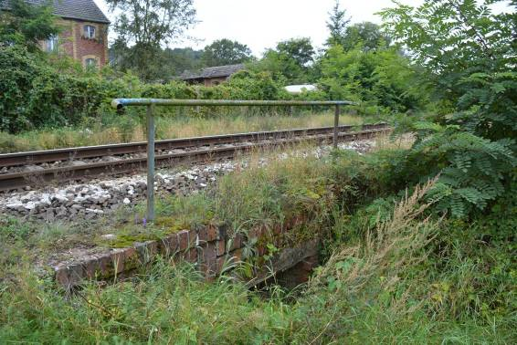
Fot. 3. Widok na obiekt od strony północnej
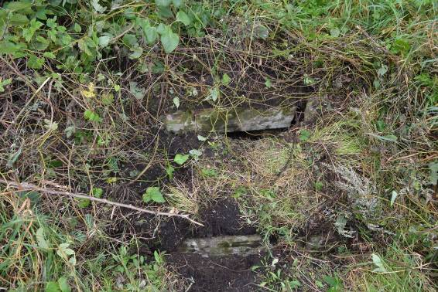
Fot.4. Widok zasypanego wlotu obiektu, po stronie południowej
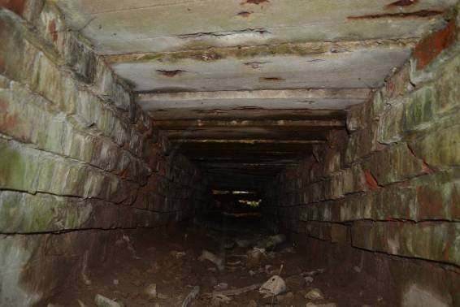
Fot..5. Widok wewnątrz przepustu od strony wylotu
Na podstawie przeprowadzonej oceny stanu technicznego stwierdza się, że obiekt jest w przedawaryjnym stanie technicznym. W najgorszym stanie są przyczółki i prefabrykowane płyty ustroju nośnego poza czynnym torem kolejowym. Z powodu przemieszczenia cegieł przyczółków, wlot przepustu zawalił się, powodując brak drożności przepustu. Od spodu płyt ustroju nośnego widoczne są liczne ubytki otuliny betonu z odsłoniętym skorodowanym zbrojeniem. Odkładające się produkty korozji powodują pęcznienie betonu a co za tym idzie zniszczenie jego struktury skutkujące odspojeniami otuliny. Między płytami widoczne są liczne zawilgocenia i zacieki.
Ściana czołowa na wlocie do przepustu zawaliła się, natomiast na wylocie widoczne są przemieszczenia i ubytki cegieł.
Na powierzchni podpór widoczne są liczne zacieki i zawilgocenia oraz ubytki spoin. Powyżej opisany stan obiektu zagraża jego dalszej eksploatacji.
3.2.3 Przepust w km 68,565
Przedmiotowy obiekt w km 68,565 linii kolejowej nr 358 relacji Zbąszynek – Gubin to przepust, którego konstrukcję ustroju nośnego stanowi sklepienie ceglane. Głowica wlotowa i wylotowa zostały ukształtowane w postaci ceglanych ścianek czołowych, równoległych do osi toru. Nasyp jest zabezpieczony przed rozmywaniem za pomocą ceglanych skrzydeł usytuowanych pod kątem do osi toru.
Całkowita długość przepustu wynosi ok. 15,377 m. Obiekt został wybudowany pod dwa tory linii kolejowej, ale w chwili obecnej przebiega po nim tylko jeden tor, niezelektryfikowany. Nawierzchnia na obiekcie ułożona jest na podsypce, podkładach strunobetonowych z przytwierdzeniem szyny S49 typ K.
Przekraczaną przeszkodę stanowi ciek wodny.
Podstawowe parametry geometryczne obiektu :
- długość całkowita przepustu l_{c}≈15,377m
- światło poziome przepustu l₀=1,85m
- światło pionowe przepustu h₀≈2,05m
- wysokość konstrukcyjna h_{k}= 1,23m.

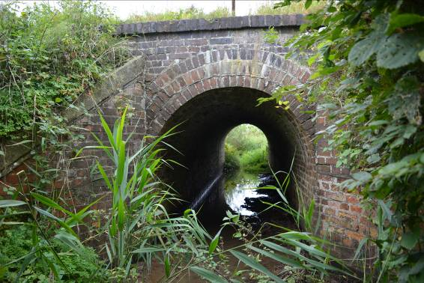
Fot. 6. Widok na obiekt od strony południowej
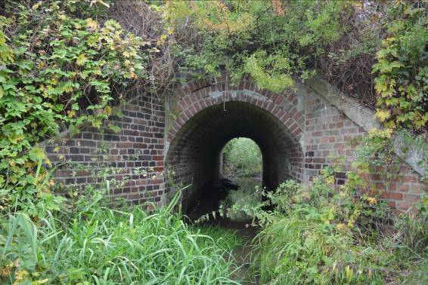
Fot.7. Widok na obiekt od strony północnej
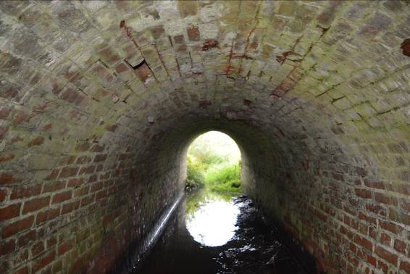
Fot.9. Widok wewnątrz przepustu od strony wylotu

Na podstawie przeprowadzonej oceny stanu technicznego stwierdza się, że obiekt jest w niedostatecznym stanie technicznym. W najgorszym stanie jest ustroju nośny na którym wystąpiło rozluźnienie i przemieszczenie cegieł na fragmencie sklepienia w kluczu. Prawdopodobna przyczyną tego uszkodzenia było pojawienie się sił rozciągających w kluczu sklepienia. Sklepienie ceglane charakteryzuje się znikomą wytrzymałością na rozciąganie, nie jest więc w stanie przenieść sił przekrojowych o dużym mimośrodzie (powodujących pojawienie się na części przekroju poprzecznego naprężeń rozciągających).
Na powierzchni sklepienia i przyczółków przepustu widoczne są liczne przecieki, wykwity, wyługowania węglanu wapnia ze spoin, ubytki spoin oraz miejscowe powierzchniowe ubytki cegieł. Powyżej opisany stan obiektu zagraża jego dalszej eksploatacji.
Na ściankach czołowych brak balustrad, zabezpieczających przed upadkiem z wysokości. Koryto cieku jest zamulone. Nasypy i skarpy intensywnie porośnięte są roślinnością.
3.2.4 Przepust w km 69,189
Przedmiotowy obiekt w km 69,189 linii kolejowej nr 358 relacji Zbąszynek – Gubin to przepust, którego konstrukcję ustroju nośnego stanowi sklepienie ceglane. Głowica wlotowa i wylotowa zostały ukształtowane w postaci ceglanych ścianek czołowych, równoległych do osi toru. Nasyp jest zabezpieczony przed rozmywaniem za pomocą ceglanych skrzydeł usytuowanych pod kątem do osi toru.
Całkowita długość przepustu wynosi ok. 15,377 m. Obiekt został wybudowany pod dwa tory linii kolejowej, ale w chwili obecnej przebiega po nim tylko jeden tor, niezelektryfikowany. Nawierzchnia na obiekcie ułożona jest na podsypce, podkładach strunobetonowych z przytwierdzeniem szyny S49 typ K.
Przekraczaną przeszkodę stanowi ciek wodny.
Podstawowe parametry geometryczne obiektu :
- długość całkowita przepustu l_{c}≈15,377m
- światło poziome przepustu l₀=1,35m
- światło pionowe przepustu h₀≈1,75m
- wysokość konstrukcyjna h_{k}= 1,29m.

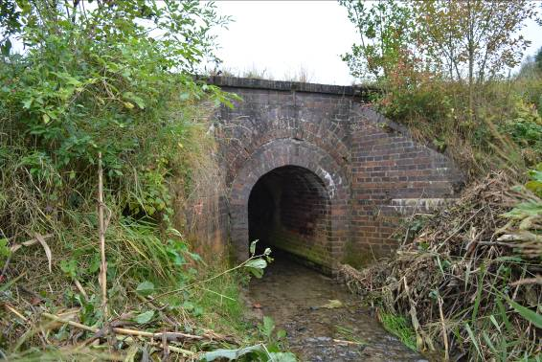
Fot. 8. Widok na obiekt od strony południowej
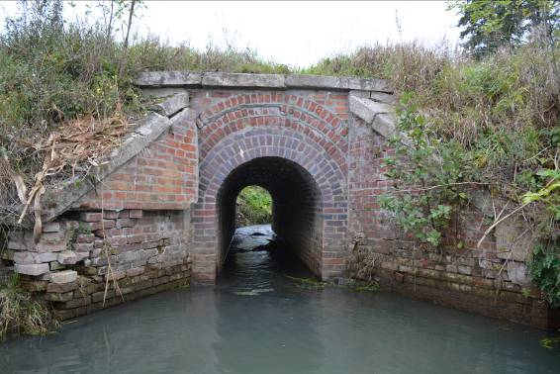
Fot. 9. Widok na obiekt od strony północnej
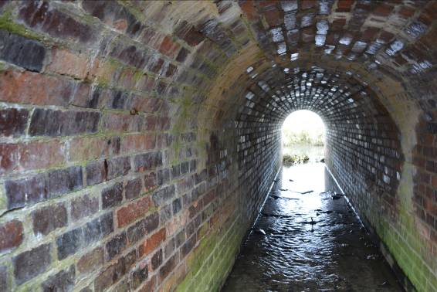
Fot. 11. Widok wewnątrz przepustu od strony wylotu

Na podstawie przeprowadzonej oceny stanu technicznego stwierdza się, że obiekt jest w dostatecznym stanie technicznym. W najgorszym stanie jest głowica na wlocie do przepustu ze względu na pęknięcie przemieszczenie skrzydła na połączeniu ze ścianką czołową. Uszkodzenie to powstało prawdopodobnie na skutek źle wykonanego przewiązania skrzydła przepustu ze ścianką czołową.
Na powierzchni sklepienia i przyczółków przepustu widoczne są liczne przecieki, wykwity, wyługowania węglanu wapnia ze spoin oraz ubytki spoin. Powyżej opisany stan skrzydła obiektu grozi zawaleniem.
Na ściankach czołowych brak balustrad, zabezpieczających przed upadkiem z wysokości. Koryto cieku jest zamulone. Nasypy i skarpy intensywnie porośnięte są roślinnością.
3.2.5 Przepust w km 69,958
Przedmiotowy obiekt w km 69,958 linii kolejowej nr 358 relacji Zbąszynek – Gubin to przepust, którego konstrukcję ustroju nośnego stanowi sklepienie ceglane. Głowica wlotowa i wylotowa zostały ukształtowane w postaci ceglanych ścianek czołowych, równoległych do osi toru. Nasyp jest zabezpieczony przed rozmywaniem za pomocą ceglanych skrzydeł usytuowanych pod kątem do osi toru.
Całkowita długość przepustu wynosi ok. 22,446 m. Obiekt został wybudowany pod dwa tory linii kolejowej, ale w chwili obecnej przebiega po nim tylko jeden tor, niezelektryfikowany. Nawierzchnia na obiekcie ułożona jest na podsypce, podkładach strunobetonowych z przytwierdzeniem szyny S49 typ K.
Przekraczaną przeszkodę stanowi ciek wodny.
Podstawowe parametry geometryczne obiektu :
- długość całkowita przepustu l_{c}≈22,446m
- światło poziome przepustu l₀=0,72m
- światło pionowe przepustu h₀≈1,37m
- wysokość konstrukcyjna h_{k}= 2,19m
- kąt skrzyżowania obiektu z osią toru kolejowego 90°.
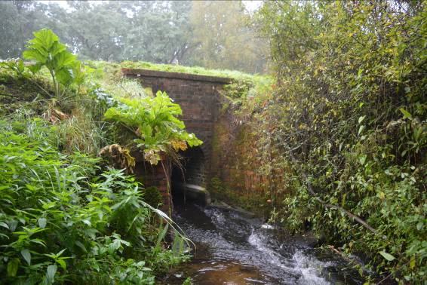
Fot. 10. Widok na obiekt od strony południowej
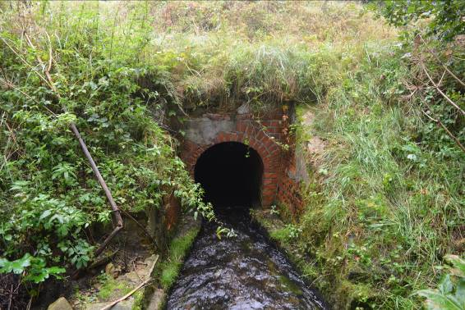
Fot..11. Widok na obiekt od strony północnej
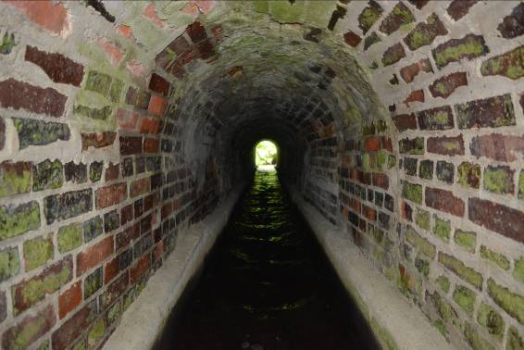
Fot. 13. Widok wewnątrz przepustu od strony wylotu

Na podstawie przeprowadzonej oceny stanu technicznego stwierdza się, że obiekt jest w dostatecznym stanie technicznym. W najgorszym stanie jest sklepienie i przyczółki przepustu na których powstały powierzchniowe ubytki cegieł. Widoczne są próby naprawy w postaci nieregularnych placków zaprawy na powierzchniach cegieł.
Na powierzchni sklepienia i przyczółków przepustu widoczne są również liczne przecieki, wykwity, wyługowania węglanu wapnia ze spoin oraz ubytki spoin. Powyżej opisany stan obiektu nie zagraża jego dalszej jego eksploatacji.
Na ściankach czołowych brak balustrad, zabezpieczających przed upadkiem z wysokości. Koryto cieku jest zanieczyszczone. Nasypy i skarpy intensywnie porośnięte są roślinnością.
  - Zakres robót.
Szczegółowe rozwiązania zawarte są w dokumentacji projektowej, stanowiącej Załącznik nr 1 do OPZ.
Ogólny zakres prac dla wszystkich zadań:
Ze względu na zły stan obiektu projektuje się przebudowę wszystkich przepustów na nowe.
Ogólny zakres prac dla wszystkich zadań obejmuje:
- przygotowanie placu budowy,
- wykonanie prac rozbiórkowych ist. przepustów,
- wykonanie robót w zakresie budowy nowych przepustów w oparciu o dokumentację projektową przekazaną przez Zamawiającego,
- wykonanie dokumentacji powykonawczej,
- demontaż istniejącej nawierzchni torowej,
- wykonanie nawierzchni torowej z wykorzystaniem nowych materiałów,
- uzyskanie pozwolenia na użytkowanie.

Obiekty zaprojektowano jako wykonywane z betonowych, skrzynkowych elementów prefabrykowanych połączonych w górnej części za pomocą nadlewki zespalającej. Wlot i wylot przepustu jest zaprojektowany w postaci ścianek czołowych wylewanych na mokro.
Zmiany w stosunku do dokumentacji projektowej:
Zamawiający w trakcie realizacji robót przez Wykonawcę przewiduje jedno zamknięcie torowe w terminie ujętym w Umowie. W związku z powyższym Zamawiający rezygnuje z wymogu budowy „bypass-ów” o których mowa w punktach 3.11. Utrzymanie ruchu na linii kolejowej Projektów Wykonawczych.

Górne powierzchnie ustrojów płyt zespalających prefabrykaty zabezpieczyć należy elastyczną mineralną zaprawą uszczelniającą o gr. min. 3 mm (należy zastosować materiał identyczny jak dla zabezpieczenia powierzchni odziemnych prefabrykatów). Na izolacji wykonać warstwę ochronną o grubości 50 mm z betonu C8/10 zbrojonego siatką prętów - zgodnie z projektem. Alternatywne rozwiązanie – izolacja z materiałów mających zastosowanie w korytach balastowych obiektów kolejowych odpornych na uszkodzenia typu MMA, polimocznik lub podobne.
Izolację powierzchni betonowych fundamentów oraz wnętrze przepustu (rygiel dolny, ściany przepustu – w zakresie opisanym w przedmiarze robót) wykonać z emulsji asfalowej.
- Próbne obciążenia
Wykonawca zleci wykonanie projektów próbnego obciążenia statycznego oraz wykonanie próbnego obciążenia statycznego dla wybudowanych przepustów zlokalizowanych w km 51,794; 63,170; 68,565; 69,189.
- Dokumentacja niezbędna do uzyskania pozwolenia na użytkowanie
Wykonawca w ramach Terminu wykonania Umowy będzie zobowiązany do skompletowania całej wymaganej Prawem dokumentacji (niezbędnej do uzyskania pozwolenia na użytkowanie) oraz uzyskania pozwolenia na użytkowanie obiektów i przekazanie go Zamawiającemu.
Zgodnie z art. 76 ust. 4 pkt 1) ustawy z dnia 27 kwietnia 2001 r. Prawo Ochrony Środowiska, w terminie 30 dni przed dniem oddania do użytkowania, Wykonawca zobowiązany jest do poinformowania wojewódzkiego inspektora ochrony środowiska o planowanym terminie oddania do użytkowania nowo zbudowanego lub przebudowanego obiektu budowlanego, zespołu obiektów bądź instalacji, które realizowane są jako przedsięwzięcie mogące znacząco oddziaływać na środowisko w myśl ustawy z dnia 3 października 2008 r. o udostępnianiu informacji o środowisku i jego ochronie, udziale społeczeństwa w ochronie środowiska oraz o ocenach oddziaływania na środowisko. Obowiązek ten należy zrealizować w w/w terminie, za termin uznając dzień przekazania do użytkowania ostatniego obiektu budowlanego objętego Umową.
Wykonawca zobowiązany jest przygotować i przekazać do komórki prowadzącej projekt w PKP PLK S.A. dokumenty niezbędne do dokonania zgłoszenia urządzenia wodnego Wodom Polskim w celu wpisania do systemu informacyjnego gospodarowania wodami wg wymagań art. 331 ust. 3 i ust. 4 ustawy z dnia 20 lipca 2017 r. Prawo wodne.
- Operat kolaudacyjny
Operat kolaudacyjny stanowi zbiór wszystkich dokumentów budowy, przygotowanych przez Wykonawcę robót w celu ich przekazania Zamawiającemu, stanowiący podstawę odbioru i oceny zgodności wykonanych robót z dokumentacją projektową.
Na zakończenie robót Wykonawca przedstawi Inżynierowi operat kolaudacyjny dla odbieranych robót. Operat kolaudacyjny należy opracować zgodnie z warunkami i zasadami odbiorów robót budowlanych na liniach kolejowych, przyjętymi Uchwałą Nr 938/2017 Zarządu PKP Polskie Linie Kolejowe S.A. z dnia 12 września 2017 r. i wytycznymi przeprowadzania odbiorów końcowych robót inwestycyjnych
Operat kolaudacyjny należy przekazać Zamawiającemu w następującej liczbie egzemplarzy:
- 1 egz.- oryginał,
- 2 egz.- kopie w formie papierowej (z adnotacją o zgodności z oryginałem potwierdzoną przez Kierownika budowy),
- 2 egzemplarze w formie elektronicznej na płycie CD lub DVD
Ww. dokumentację należy sporządzić w czytelnej technice graficznej, złożyć do formatu A4 i oprawić w sposób uniemożliwiający jej zdekompletowanie. Strony należy ponumerować, oraz załączyć szczegółowy spis zawartości.
Operat kolaudacyjny musi zawierać dokumenty zgodnie z wyliczeniem zawartym w § 9 warunków i zasad odbioru robót budowlanych na liniach kolejowych przyjętych Uchwałą Nr 938/2017 Zarządu PKP Polskie Linie Kolejowe S.A. z dnia 12 września 2017 r.
Po uzyskaniu ostatecznego pozwolenia na użytkowanie, ma ono zostać dołączone do operatu kolaudacyjnego.
Ponadto operat kolaudacyjny musi zawierać zgody wodnoprawne z wnioskami i dokumentami niezbędnymi do dokonania czynności administracyjnych związanych ze zgodami wodnoprawnymi oraz kompletnej dokumentacji z postepowań administracyjnych związanych ze zgodami wodnoprawnymi.
Wykonawca robót sporządzi karty ewidencyjne dla nowo wybudowanych przepustów zgodnie z zaleceniami Zamawiającego i dołączy je w formie papierowej do operatu kolaudacyjnego.
- Geodezyjna dokumentacja powykonawcza
Wykonawca wykona geodezyjną dokumentację powykonawczą.
Wszelkie czynności i prace geodezyjne, wykonywane w ramach umowy, muszą być wykonywane zgodnie z Prawem (w tym Regulacjami Zamawiającego);
Wykonawca wykona mapę sytuacyjno-wysokościową z geodezyjną inwentaryzacją powykonawczą, zawierającą wszystkie nowowybudowane obiekty. W celu zachowania czytelności opracowań, dopuszcza się dodatkowe wykonanie map sytuacyjno-wysokościowych z geodezyjną inwentaryzacją powykonawczą w podziale na poszczególne branże;
Treść mapy sytuacyjno-wysokościowej oraz sposób i dokładność wykonania pomiarów reguluje standard techniczny O organizacji i wykonywaniu pomiarów w geodezji kolejowej GK-1 wprowadzony Uchwałą Nr 8 Zarządu PKP S.A. z dnia 12 stycznia 2016 r. oraz Standard mapy dla opracowań realizowanych na zlecenie PKP Polskie Linie Kolejowe S.A.;
Wykonawca przekaże do Biura Nieruchomości i Geodezji Kolejowej PKP PLK S.A. kopie szkiców z geodezyjnej inwentaryzacji powykonawczej;
Po realizacji inwestycji Wykonawca sporządzi i przekaże do państwowego zasobu geodezyjnego dokumentację do zmiany użytków gruntowych;
Opracowana przez Wykonawcę geodezyjna dokumentacja powykonawcza podlega ocenie Zamawiającego przed jej przekazaniem do właściwych terytorialnie KODGiK oraz PODGiK;
Po uzyskaniu pozytywnej oceny Wykonawca przekaże geodezyjną dokumentację powykonawczą do KODGiK i PODGiK, oraz uzyska klauzule o jej przyjęciu do zasobu;
Po uzyskaniu klauzul o przyjęciu Geodezyjnej dokumentacji powykonawczej do zasobu KODGiK i PODGiK, Wykonawca przekaże do Zamawiającego określoną przez niego liczbę oklauzulowanych przez KODGiK i PODGiK egzemplarzy zamówionej dokumentacji.
Geodezyjna dokumentacja powykonawcza zostanie wykonana w wersji papierowej oraz w wersji numerycznej (cyfrowej). Wersję numeryczną (cyfrową) należy przekazać w formacie PDF (z klauzulami KODGiK i PODGiK) oraz wersji edytowalnej zgodnie z załącznikiem nr 1 do niniejszego PFU.

- System CDE
Wszelkie koszty związane ze stosowania systemu CDE ponosi Wykonawca w ramach Wynagrodzenia.
Wykonawca wdroży i umożliwi Zamawiającemu korzystanie z platformy zarządzania projektem (wymiana danych i koordynacja – ang. CDE Common Data Enviroment). Zadaniem platformy jest dostęp wskazanym uczestnikom Umowy do aktualnej dokumentacji budowy oraz stanowi narzędzie do przepływu informacji pomiędzy Zamawiającym i Wykonawcą w zakresie wskazanym w niniejszym Opisie Przedmiotu Zamówienia.
Logowanie do systemu CDE powinno odbywać się z dowolnego komputera/laptopa, telefonu/tabela lub innego urządzenia z dostępem do Internetu, przy czym: użytkownik urządzeń mobilnych (telefon/smartfon/tablet) może tylko przeglądać dokumenty w oknie przeglądarki. Możliwość ściągania plików dotyczy tylko komputerów.

Zamawiający wymaga od Wykonawcy zastosowania systemu klasy CDE jako platformy obiegu informacji pomiędzy Wykonawcą, a Zamawiającym dla procedur:
- Zatwierdzenia wniosków materiałowych przez Zamawiającego,
- Zatwierdzenia rysunków / rozwiązań konstrukcyjnych przez Zamawiającego,
- Zatwierdzenia kart obmiaru przez Zamawiającego,
- Publikacji przez Wykonawcy harmonogramu rzeczowo-finansowego aktualizowanego minimum raz na dwa tygodnie,
- Procedury zatwierdzenia notatki z Narady Budowy,
- Przechowanie, zarządzenie i dystrybucja dokumentów związanych z procesem inwestycyjnym np. protokoły z odbiorów eksploatacyjnych, operaty geodezyjne, umowy, PŚP itd.,
- Zatwierdzenie podwykonawców i umów zawieranych pomiędzy Wykonawcą a Podwykonawcą

Wszystkie dokumenty dostępne na platformie, w tym: wnioski materiałowe, karty obmiaru, notatki z Narady Budowy, Harmonogramy oraz wydruki tych dokumentów z pozycji platformy muszą być opatrzone kodem QR, który po zeskanowaniu np. telefonem i jednoczesnym połączeniu z platformą CDE określi, czy wydrukowany dokument jest dokumentem zaakceptowanym i aktualnym.
Dodatkowo platforma w zakresie obiegu dokumentów dokumentacji rysunkowej/wniosków będzie spełniać poniższe wymagania:
- monitorowanie zaległych, zakończonych procedur akceptacji rysunków/dokumentów – wyświetlanie statusu oraz terminów akceptacji,
- procedura akceptacji i sprawdzenia rysunku/dokumentów przez Zamawiającego poprzez portal CDE w formie cyfrowej przy użyciu np. podpisu cyfrowego, znaczników,
- Akceptacja dokumentów w systemie: Zamawiający wymaga aby system umożliwiał proces kilkustopniowej akceptacji, np. dla wybranej klasy dokumentów. Standardowa akceptacja polegać będzie na wykonaniu przez użytkownika odpowiedniej akcji w systemie, po której dokument otrzyma „znacznik” wskazujący, że został zaakceptowany. Zamawiający oczekuje, aby dla wybranej klasy dokumentów akceptacja wymagać będzie także zastosowania podpisu elektronicznego użytkownika.
- zapewnienie widoczności uczestnikom projektu dokumentów w oparciu o prawa dostępu,
- automatyczne dystrybuowane rysunków/dokumentów (np. w oparciu o przyjęty schemat numeracji) np. automatyczne wygenerowanie wiadomość e-mail wysyłanych w momencie dostarczenia na platformie nowej wersji rysunków, wniosków materiałowych itd.
- filtrowanie dokumentów w oparciu o temat, status akceptacji itd.
- dostęp do historii dokumentu, rysunku
- dostęp do rysunków/dokumentów w przeglądarce internetowej,
- możliwość ściągnięcia plików z systemu CDE,
- możliwość tekstowego wyszukiwania zeskanowanych dokumentów.

Dostawca systemu i Wykonawca gwarantują przetwarzanie danych osobowych zgodnie z RODO, w tym:
  - centra danych systemu CDE muszą znajdować się na terenie Unii Europejskiej.
  - wobec wszystkich użytkowników systemu CDE wypełniony zostanie obowiązek informacyjny administratora danych, w momencie pierwszego logowania i korzystania z systemu.

Informacje, uzgodnienia, zatwierdzenia związane z procedurami, o których mowa powyżej, będą wiążące dla Zamawiającego i Wykonawcy w przypadku wprowadzenia ich do systemu CDE.
Dokumenty w formie elektronicznej udostępniane i przekazywane poprzez platformę CDE, będą traktowane przez Zamawiającego i Wykonawcę jako dokumenty w formie pisemnej. (Uwaga: Do operatu kolaudacyjnego należy dołączyć:
- w formie papierowej - wszystkie aktualne i zaakceptowane dokumenty dostępne na platformie CDE,
- w formie elektronicznej – wszystkie aktualne i zaakceptowane dokumenty oraz wszystkie ich poprzednie niezaakceptowane wersje, zgodnie z pkt.4 niniejszego OPZ)

Wykonawca zobligowany jest do bezpłatnego udostępniania wskazanym przez Zamawiającego osobom systemu CDE, w celi zapewnienia autoryzowanego na poziomie wskazanym przez Zamawiającego dostępu do plików związanych z projektem przed rozpoczęciem prac budowlanych do czasu podpisania protokołu pogwarancyjnego. Po podpisaniu protokołu pogwarancyjnego Wykonawca przenosi całość dokumentacji zgromadzonej na platformie CDE na nośnik informatyczny, który przekazuje Zamawiającemu. Wszystkie dane z platformy CDE zostają usunięte.

Zamawiający wymaga przeszkolenia wskazanych przez Zamawiającego osób w zakresie obsługi systemu CDE w ramach Ceny Umowy.

Administrowanie platformy CDE leży w kwestii Wykonawcy.
Wykonawca zobligowany jest ponadto do:
- zdefiniowanie projektu i jego podstawowych danych w systemie CDE,
- określenie ról i uprawnień dla przedstawicieli Wykonawcy i jego podwykonawców, oraz przedstawicieli Zamawiającego.
- Zdefiniowanie w CDE automatycznego procesy obiegu i wymiany informacji np. automatyczne wygenerowanie wiadomość e-mail wysyłanych w momencie dostarczenia na platformie nowej wersji rysunków, wniosków materiałowych itd.,
- zdefiniowania ról w systemie oraz listy użytkowników wraz z przydzielonymi im uprawnieniami wymaga zaakceptowanej przez Zamawiającego,
- tworzenia cyklicznych kopii zapasowych danych w systemie – codzienny backup

Wykonawca zapewniani pełną zgodność wersji dokumentów znajdujących się w CDE z generowaną dokumentacją papierową.

Platforma CDE powinna, w zakresie bezpieczeństwa, spełniać poniższe wymagania:
- dostawca systemy realizującego zadania platformy CDE musi spełniać kryteria normy ISO 27001 w zakresie wdrażania, monitorowania, przeglądania, utrzymania i ulepszania systemu zarządzania informacj,
- system powinien zapewniać szyfrowane połączenia (SSL) przy korzystaniu z platformy CDE,
- system CDE powinien mieć możliwość stosowania co najmniej jednostopniowego procesu weryfikacji tożsamości osoby logującej się do systemu,
- hasła używane do logowania się do systemu powinny spełniać kryterium „silnego hasła”,
- system powinien umożliwić użytkownikowi samodzielną zmianę hasła oraz wymuszać taką zmianę po 30 dniach od ostatniej zmiany,
- Dystrybucja danych uwierzytelniających powinna być realizowana z zapewnieniem pełnej ochrony uniemożliwiającej wgląd w te dane osobom trzecim
- centra danych systemu CDE muszą znajdować się na terenie Unii Europejskiej.

- Pozostałe wymagania Zamawiającego
W ramach prac przygotowawczych, przed przystąpieniem do wykonania zasadniczych robót, Wykonawca jest zobowiązany do opracowania następujących dokumentów:
- Projekt organizacji i technologii robót;
- Program zapewnienia jakości dotyczący wykonawstwa robót;
- Program działań w zakresie ochrony środowiska w trakcie realizacji robót obejmujący m.in. szczegółowy zakres i harmonogram prac z uwzględnieniem wymagań określonych w decyzjach administracyjnych w zakresie ochrony środowiska (np. decyzja o środowiskowych uwarunkowaniach), w zakresie gospodarki wodnej wynikających z ustawy Prawo wodne;
- Plan zapewnienia bezpieczeństwa i higieny pracy;
- Plan bezpieczeństwa i ochrony zdrowia;

